Каждый из нас не раз мысленно или вслух признавался в любви к Отчизне, дарил ей добрые и светлые слова. Но, наверное, никто не умеет так точно подметить и воспеть красоту нашей Кубани, как поэты и композиторы. Самые заветные, проникновенные строки, самые певучие мелодии посвящают они родной земле. Прочитайте их стихи, послушайте их песни, и перед вами предстанет яркий, неповторимый образ нашего чудесного края. Мы должны выяснить, почему песню считают драгоценным богатством каждого народа, а композиторов певцами земли кубанской. Жители Кубани любят петь.
Кубань, Кубань- души моей отрада,
Сияньем зорь налитые поля.
Мне в целом мире ничего не надо,
Твоя бы песня в вышине плыла.
Так написал кубанский поэт Сергей Хохлов о песнях нашего края.
А кто знает кубанские пословицы, которые гласят о песнях?
Колы казаки спивають, ворогы- плачуть.
На Кубани и камень казакам подпевает.
Пословица- не зря молвится. Она доказывает, что песня- постоянный спутник человека, в любых жизненных ситуациях.
Сегодня мы с вами познакомимся с композитором, автором многих песен, художественным руководителем Государственного Кубанского казачьего хора Виктором Гавриловичем Захарченко.
Я хочу рассказать вам древнюю легенду, которая родилась в древней Греции.
«На священной горе Геликон живут вечно юные музы — дочери бога Зевса и богини памяти Мнемоcины. Когда наступает ночь, музы, окутанные густым туманом, поднимаются к вершине горы и водят хороводы. Неслышно касаясь земли, они легко кружатся. Красота их необыкновенна, их пение доставляет необъяснимое наслаждение. Кроме того, оно облегчает печаль и заставляет забыть всякое зло. В своих песнях музы воспевают обычаи, законы жизни и славят богов.
Музы обладают одной изумительной способностью. Стоит им только взглянуть на человека при рождении и возлить на кончик его языка каплю сладкой росы, как вся жизнь его становится разумной и прекрасной. Такой человек владеет даром слова, музыкальным и художественным даром. Он отличается особенной мудростью и пользуется большим уважением народа.»
Тем, кого полюбили музы, и есть В.Г. Захарченко.
На Кубани живет славный и трудолюбивый народ.
Посмотрите на этот портрет. Лицо человека на нем излучает свет и добро
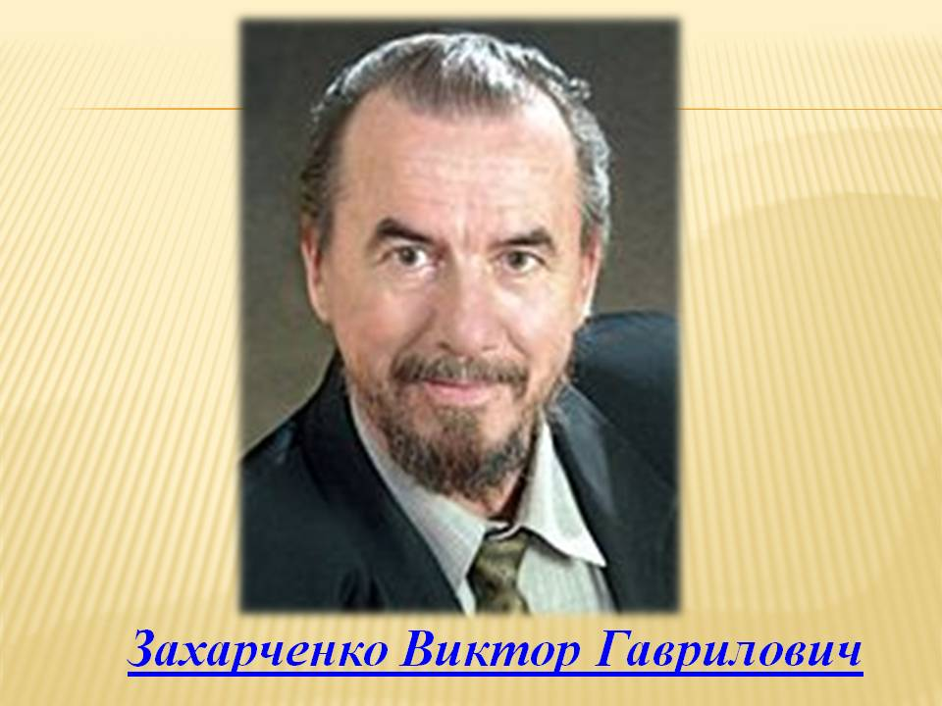
Родился он 22 марта 1938 года в станице Дядьковской Кореновского района. Окончил Краснодарское музыкальное педагогическое училище и Новосибирскую государственную консерваторию. Трудовую деятельность начал преподавателем в педагогическом училище в г. Куйбышеве. Десять лет работал главным хормейстером Государственного Сибирского русского народного хора, а в 1974 году возглавил Государственный Кубанский казачий хор.
Народный артист и композитор Виктор Захарченко- известный собиратель и знаток фольклора. Он издал большое количество интересных песенных сборников.
Богата кубанская земля урожаями и прекрасными народными песнями, танцами, обрядами. Щедро рассыпаны эти сокровища по кубанским станицам и хуторам и нужен был человек с горячим сердцем и с истинной любовью к народу, чтобы собрать , сохранить и вернуть эти сокровища народного творчества людям в первозданном виде.
Песни бывают разные: исторические, свадебные, лирические, протяжные, шуточные, строевые, походные, плясовые, обрядовые.
Есть в этой старинной песне и радость, и грусть, и упругий маршевый ритм.
- Давайте вспомним руководителем какого хора является В.Захарченко?
(Государственного Кубанского казачьего хора)
Наш Кубанский хор казачий - он известен всей земле!
За границей ждут с ним встречи, ждут с ним встречи и в Кремле.
Голоса, костюмы, танцы - земляков мы узнаём!
Не как все поют кубанцы - по-казачьи, о своём.
Помогая возродиться песням предков удалых,
Ищут песни по станицам, с хуторов привозят их.
Огромная заслуга в бережном сохранении кубанского песенного фольклора принадлежит Кубанскому казачьему хору.
В. Захарченко пишет песни на разные темы. Это и военно-бытовые, в которых рассказывается о подвигах кубанцев в годы Гражданской и Великой Отечественной войны и о судьбах женщин, которые ждали своих мужей. В своих песнях он прославлял человека — труженика. Но люди умеют не только трудиться, но и отдыхать. На эту тему созданы плясовые, свадебные и лирические песни.
Лишь запоёт кубанский хор
В лихих кубанках и черкесках,
Я вижу дедов дом и двор,
За ними даль в пшеничных всплесках.
Лишь запоёт кубанский хор
Или блеснёт казачий танец,
Как будто солнце из-за гор
Всё сразу над Кубанью встанет.
Лишь запоёт кубанский хор
Понятно всем его наречье,
И шире степи, выше гор
Душа бывает человечья
(Вадим Неподоба)
Почти два столетия назад, 14 октября 1811 года, была заложена основа профессиональной музыкальной деятельности на Кубани, начался славный творческий путь Черноморского войскового певческого хора. У его истоков стояли духовный просветитель Кубани протоиерей Кирилл Россинский и регент Григорий Гречинский.
В 1861 году хор переименовали из Черноморского в Кубанский Войсковой певческий хор, и с того времени, кроме участия в церковных богослужениях, он давал светские концерты по области, исполняя, наряду с духовными, классические произведения и народные песни.
Летом 1921 года решением властей деятельность коллектива была прекращена, и лишь в 1936 году был создан Кубанский казачий хор, который возглавили Григорий Концевич и Яков Тараненко.
Воссоздание Кубанского казачьего хора произошло в 1968 году под руководством Сергея Чернобая.
В 1971 году Кубанский казачий хор стал дипломантом международного фольклорного фестиваля в Болгарии, что положило начало многочисленным почетным званиям.
В Государственном Кубанском казачьем хоре работаютболее 100 человек.
Они являются не только исполнителями песен, но и различных танцев, обрядов.
Кубань, Кубань — души моей отрада,
Сияньем зорь налитые поля.
Мне в целом мире ничего не надо,
Твоя бы песня в вышине плыла.
В чем же секрет успехов этого коллектива? В том, что одна из важнейших черт его творческого лица- подлинная народность. Хор и поет песню и играет или разыгрывает, какой то сюжет в лицах.
Песни Кубанского казачьего хора – это глоток прохладной родниковой воды в жару. Слушаешь их – и обо всем забываешь. В них, как правило, глубочайший смысл. Льется музыка, чудная песня. Сидишь, как загипнотизированный, впитываешь в себя чарующие звуки. Вот за это, за глубину народного творчества и ценят люди Виктора Гавриловича и в России, и на Украине, и во многих других странах, где побывал Кубанский казачий хор на гастролях.

